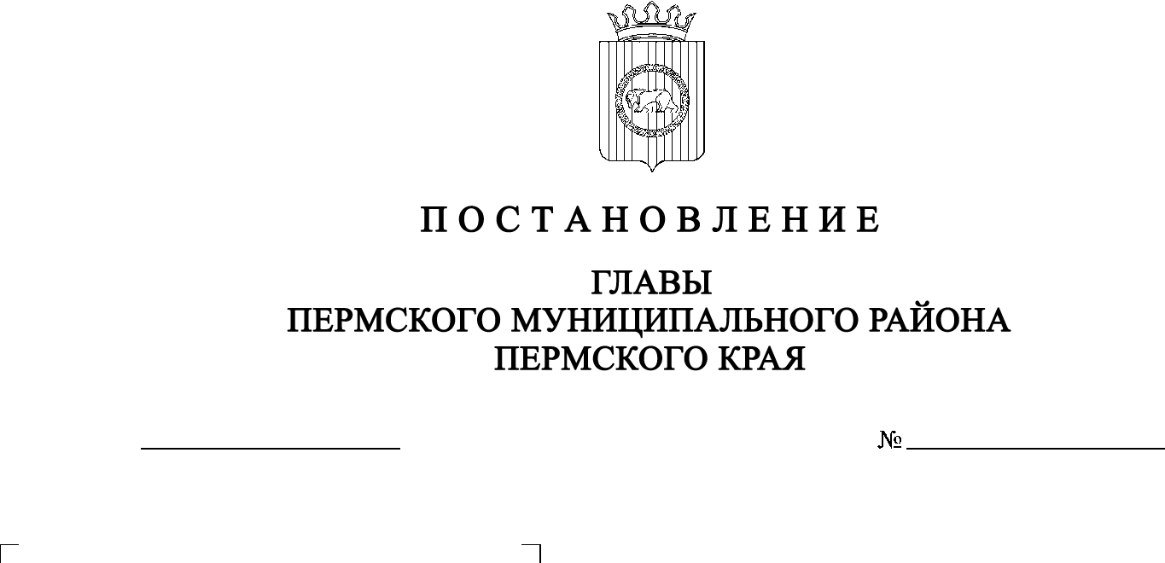
СЭД-2020-299-01-01-02-05С-24
О назначении публичных слушаний по проекту планировки и проекту
межевания части территории с. Усть-Качка Усть-Качкинского сельского поселения Пермского муниципального района Пермского края, включающей земельный участок под многоквартирным домом № 18 по ул. Победы
13.05.2020

В соответствии с ч.ч. 5-11 ст. 46 Градостроительного кодекса Российской Федерации, п. 20 ч. 1, ч. 4 ст. 14, ст. 28 Федерального закона от 06.10.2003 № 131-ФЗ «Об общих принципах организации местного самоуправления в Российской Федерации», ст. 14 Устава муниципального образования «Пермский муниципальный район», Положением о публичных слушаниях в Пермском муниципальном районе, утвержденным решением Земского Собрания Пермского муниципального района от 25.06.2014 № 470 (в редакции от 28.06.2018 № 327), распоряжением управления архитектуры и градостроительства администрации Пермского муниципального района от 05.03.2020 № 21 «О разработке проекта планировки и проекта межевания части территории с. Усть-Качка Усть-Качкинского сельского поселения Пермского муниципального района Пермского края, включающего земельный участок под многоквартирным домом № 18 по ул. Победы»,

ПОСТАНОВЛЯЮ:
1. Провести 3 июня 2020 года в 16:00 часов по адресу: Пермский край, Пермский район, Усть-Качкинское сельское поселение, с. Усть-Качка, ул. Победы, д. 12 (здание администрации), публичные слушания по проекту планировки и проекту межевания части территории с. Усть-Качка Усть-Качкинского сельского поселения Пермского муниципального района Пермского края, включающей земельный участок под многоквартирным домом № 18 по ул. Победы.
2. Комиссии по подготовке проекта правил землепользования и застройки (комиссии по землепользованию и застройке) при администрации Пермского муниципального района:
2.1. организовать и провести публичные слушания;
2.2. обеспечить соблюдение требований законодательства, правовых актов Пермского муниципального района по организации и проведению публичных слушаний;
2.3. обеспечить информирование заинтересованных лиц о дате, времени и месте проведения публичных слушаний;
2.4. обеспечить размещение экспозиции, демонстрационных материалов и иных информационных документов по теме публичных слушаний для предварительного ознакомления в здании администрации Усть-Качкинского сельского поселения по адресу: с. Усть-Качка, ул. Победы, д. 12, на официальном сайте Пермского муниципального района www.permraion.ru и на официальном сайте Усть-Качкинского сельского поселения в сети «Интернет»;
2.5. обеспечить своевременную подготовку, опубликование и размещение заключения о результатах публичных слушаний в муниципальной газете «Нива», на официальных сайтах Земского Собрания и Пермского муниципального района.
3. Заинтересованные лица вправе до 2 июня 2020 года представить в письменной форме свои предложения и замечания, касающиеся указанного проекта, в управление архитектуры и градостроительства администрации Пермского муниципального района по адресу: г. Пермь, ул. Верхне-Муллинская, 74а, кабинет № 1.
4. Срок проведения публичных слушаний составляет не менее одного месяца и не более трех месяцев со дня оповещения жителей муниципального образования о времени и месте их проведения до дня опубликования заключения о результатах публичных слушаний.
5. Настоящее постановление опубликовать в муниципальной газете «Нива» и разместить на официальном сайте Земского Собрания Пермского муниципального района, на официальном сайте Пермского муниципального района www.permraion.ru.
6. Настоящее постановление вступает в силу со дня его официального опубликования.
7. Контроль исполнения настоящего постановления оставляю за собой.

Глава муниципального района А.П. Кузнецов

